７ Do Your Homework!
Class[ ] No.[ ] Name[ ]
Read
ニック（Nick）が母親（Mom）に遊びに行ってよいか聞いています。
I want to go to Central Park to play baseball.
May I go now?
Well, have you cleaned your room yet?
Yes, I’ve just cleaned my room.
Have you finished your homework yet?
No. I haven’t finished it yet.
Do your homework right now!
You can go when you’ve finished.

Nick:

Mom:
Nick:
Mom:
Nick:
Mom:

★ポイント★
「（もう）…しました」と言うときは，【have[has]＋過去分詞】の形を使います。

・肯定文では，just（ちょうど），already（もう，すでに）がよく使われます。
・否定文や疑問文では，yet（もう，すでに）がよく使われます。

Check
Choose True or False
(1) Nick has not cleaned his room yet.
True / False
(2) Nick can go to Central Park when he has finished his homework.
True / False
Drill
例にならい，下の絵について言いましょう。
例) Saki has just finished her lunch.
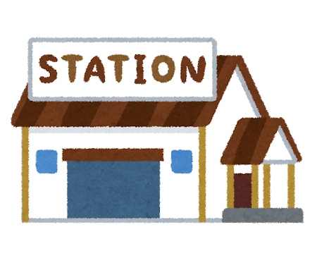
(1)

◇ Saki / finish her lunch ◇ Tom / arrive at the station
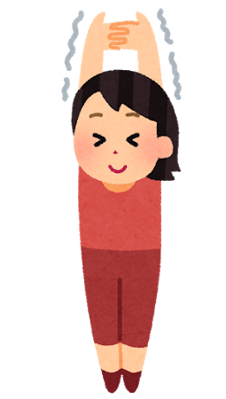
(2) (3)
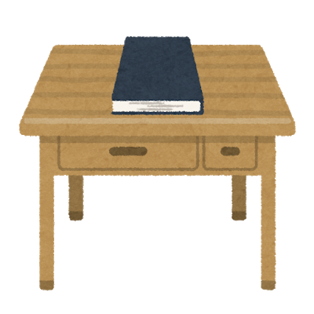

◇ Jiro / send the e-mail ◇ Kana / read the book

Talk and Write
右の「学校から帰ってし終えたこと」３つに☑を
学校から帰ってし終えたこと
□ finish your homework
□ clean your room
□ eat dinner
□ take a bath
□ brush your teeth
つけ，例にならい，友達と話しましょう。
また，話したことをノートに書きましょう。
例)
A: Have you finished your homework yet?
B: Yes, I have. / No, I haven’t.

